

**英国外交部档案：印度、巴基斯坦与阿富汗，1947-1980**

**（Foreign Office Files for India, Pakistan and Afghanistan, 1947-1980）**

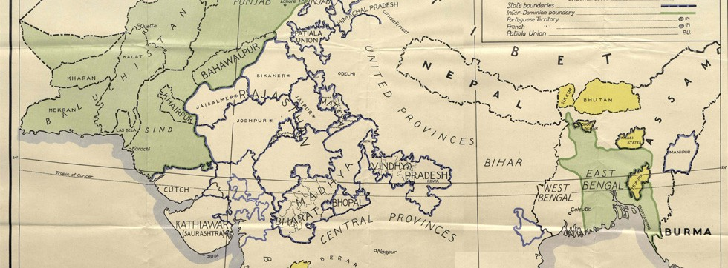

1. **数据库简介**

**背景**

**出版社信息：**

Adam Matthew Digital是世界著名的学术出版公司之一，总部位于英国，其主要出版内容为原始手稿、珍稀图书以及各类学术资源。 Adam Matthew Digital是重要的数字资源研究机构。AMD由William Pidduck先生与David Tyler先生于 1990年11月5日创立，第一个出版项目为英国议会历史。目前，公司的出版项目已超过600个，这些项目均来自于欧洲、北美洲与澳大利亚的图书馆与档案馆馆藏。

截止至2018年底， Adam Matthew Digital已完成上百个原始资料数字化项目，其中大部分都与中国历史、文化、文学等诸多领域相关，在业内享有很高的盛誉。

**英国国家档案馆（The National Archives ，TNA）**

2003年4月2日由原英国国家档案馆 Public Record Office (PRO) 与 历史手稿委员会 Historical Manuscripts Commission (HMC) 合并而成。

2006年10月31日 又与公共部门信息局 Office of Public Sector Information (OPSI)和原皇家出版局 Her Majesty‘s Stationery Office (HMSO) 合并。

现为英国政府官方档案馆，馆藏档案丰富，是世界上最大的档案馆之一，有着悠久的历史与传统。不仅保管政府部门的文件，而且向公众提供可公开的政府文件，同时也提供与英国历史有关的私人档案信息。

**英国外交部档案与机密文件系列数据库**

主要包含以下内容：

* 英国外交部档案：中国，1919－1980
* 英国外交部档案：日本，1919-1952
* **英国外交部档案：印度、巴基斯坦、阿富汗，1947-1980**
* 英国外交部档案：中东，1971-1981
* 英国外交部机密文件，北美：1824-1961
* 英国外交部机密文件，中东：1839-1969
* 英国外交部机密文件，非洲：1834-1966
* 英国外交部机密文件，拉丁美洲：1833-1969

1. **我校订购的资源**

**英国外交部档案：印度、巴基斯坦、阿富汗，1947-1980**

收录的全部文献均来源于英国外交部档案馆（The National Archives, UK），是研究这一时期印度、巴基斯坦和阿富汗政治和社会历史的重要史料。

数据库中特别收藏有孟加拉国、斯里兰卡、尼泊尔、不丹、锡金和克什米尔以及其他边境地区的珍贵史料内容。

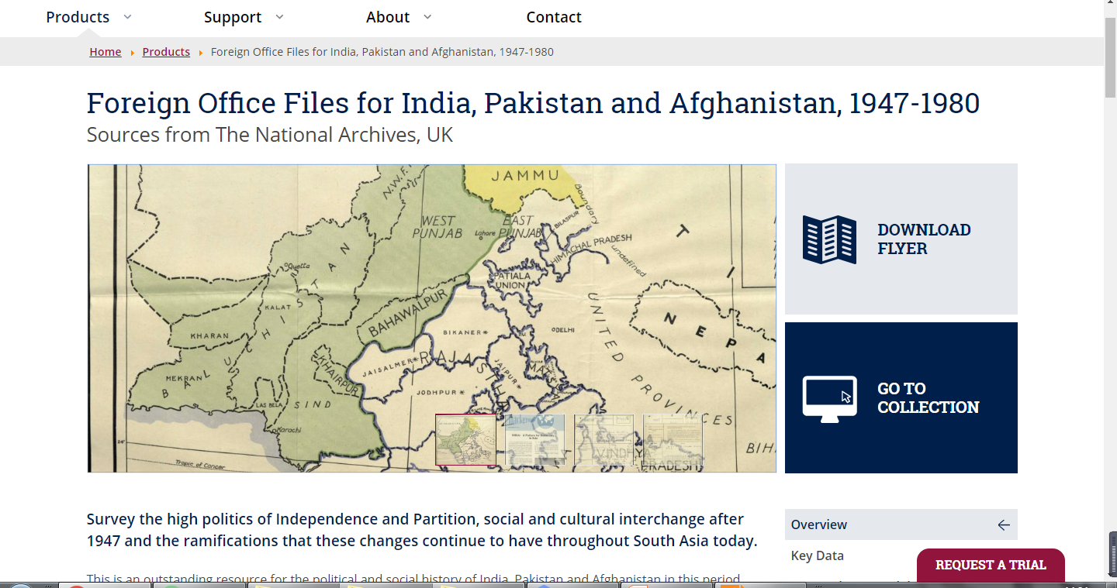

本数据库由以下三个部分组成：

1. **南亚冲突和孟加拉国的独立，1965-1971**

这个时期围绕克什米尔地区归属问题的冲突依旧激烈，孟加拉国从巴基斯坦分裂出去意味着今后这一地区冲突依旧会占主导地位。这一时期英迪拉•甘地（Indira Gandhi），尼赫鲁的女儿逐渐掌权，与此同时巴基斯坦军政府正全力应对政治动乱，军事危机以及东巴基斯坦问题。

1. **独立、分裂和尼赫鲁时代，1947-1964**

本数据库中详细的介绍了印度和巴基斯坦建国以及之后的发展状况，克什米尔地区分割及其紧张局势，时间跨度从1947年到1964年尼赫鲁去世。对于这个地区来说这几年满目疮痍，包括分裂过程中发生的暴力以及之后在印度和巴基斯坦之间爆发的大规模武装冲突。

1. **阿富汗和冷战，印度的紧急管制，巴基斯坦恢复文官统治，1972-1980**

这一部分收录了在英迪拉•甘地统治时期的海量资料——愈加独裁统治，逮捕数以百计的反对者并于1975年宣布国家进入紧急状态，两年后她的政府垮台。这十年中印度开始发展核武器，巴基斯坦为应对这一行为亦开始发展自己的核武器。

1. **使用说明**

**数据库主页：http://www.archivesdirect.amdigital.co.uk/FO_India**

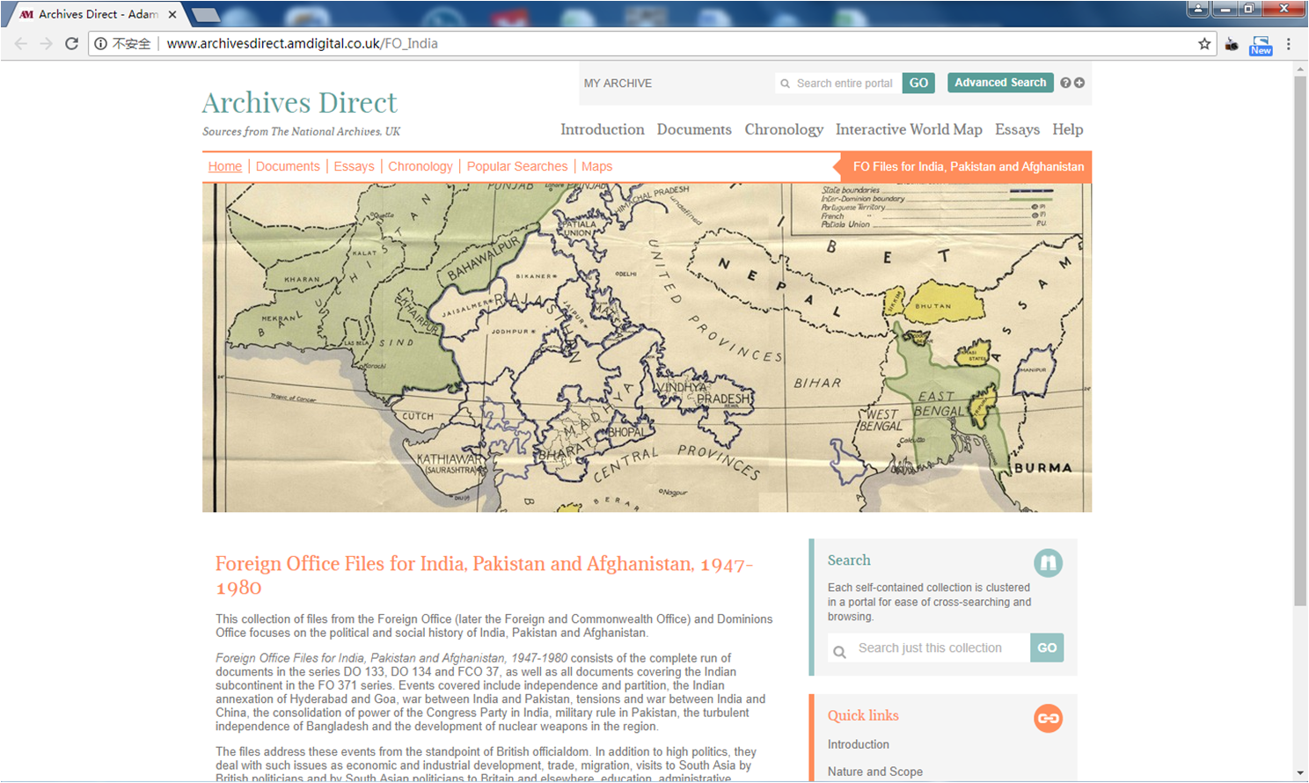

值得一提功能，在本数据库中可以查看数据库相关内容各个历史时期的地图。

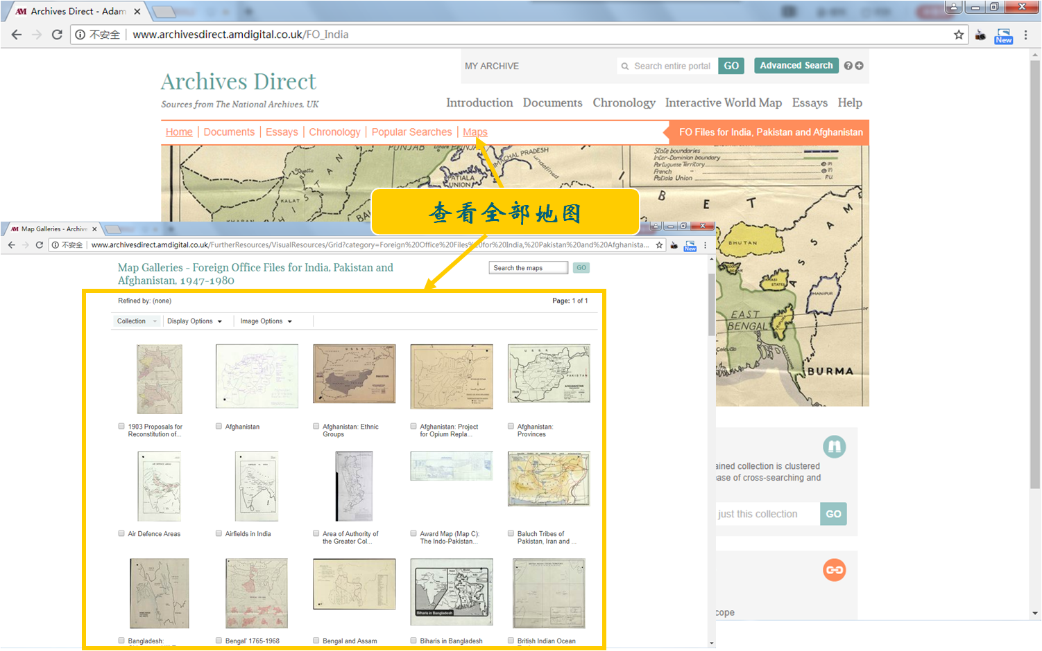

审校：唐唐

编辑：林の夕

组稿：资源建设中心